Developing Extensible Software

Contents

一、 Problems 2

二、 Extensibility 2

Extensibility 2

Decouple & Abstraction 3

Case Study——Commerce Engine 4

三、 Abstraction and Dependency Injection 6

Extensibility’s First Step——DI 7

进行DI 7

对其他DI化 9

用了DI其实没有解决问题 10

四、 Implementation Provider 10

Providers——具体的实现类叫Provider 10

最终目标——Config Providers 11

读取Config配置——ConfigurationSection Element 12

Config文件配置自定义Section 14

修改CommerceManager，应用Provider 15

Testability——Configuration Factory 15

五、 Implementing Modules 17

Modules 17

Module Pattern 18

修改Engine 18

Commerce Events与Module的框架 19

配置CommerceEvent——ConfigurationElementCollection 20

ConfigurationFactory读取Event 21

Engine使用Events 22

创建Module 23

Module访问App Resource 24

六、 Advanced Modules 25

Add Arguments for Modules—Provider Settings Collection 25

Unknown Parameters 28

不用Config，改成Drop-in-folder option 28

其他改造 30

七、 Pipelines 31

Pipeline / ASP.net Pipeline 31

Commerce Engine Pipeline 32

Validate Customer 32

Module传值给Engine——靠EventArgs 33

使用Pipeline Framework 35

八、 MEF 38

使用MEF去除Unity——AggregateCatalog 39

MEF注册创建对象——PartCreationPolicy 39

MEF的DI——ImportingConstructor ImportMany 40

# Problems

http://www.pluralsight.com/courses/developing-extensible-software

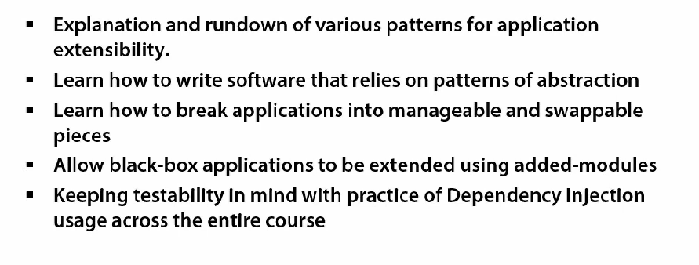

# Extensibility

### Extensibility

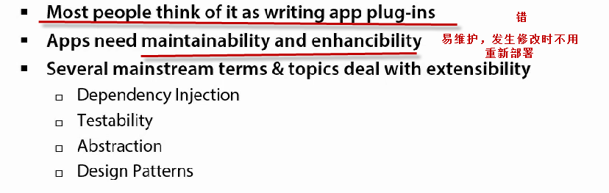

### Decouple & Abstraction

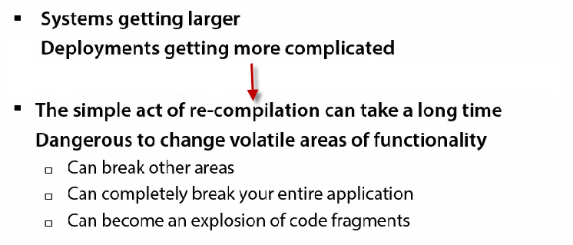

解决方法是开发独立的软件单元，单元相对独立并且能够单独管理单独测试单独部署，软件由这些单元组合起来。途径就是解耦和 + 抽象

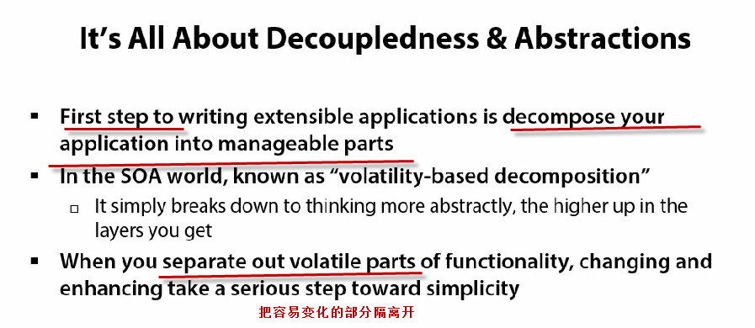

### Case Study——Commerce Engine

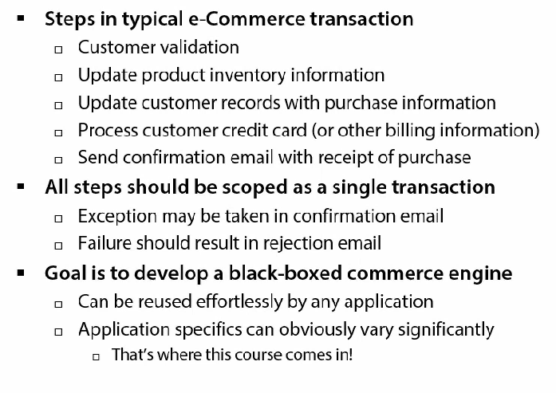

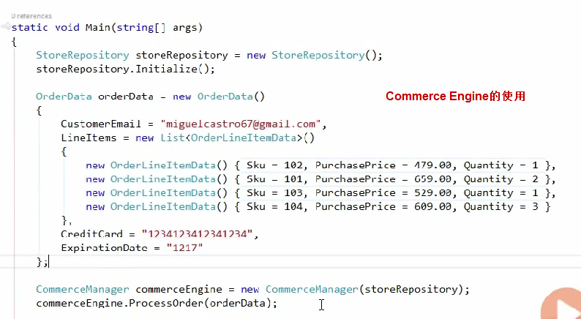

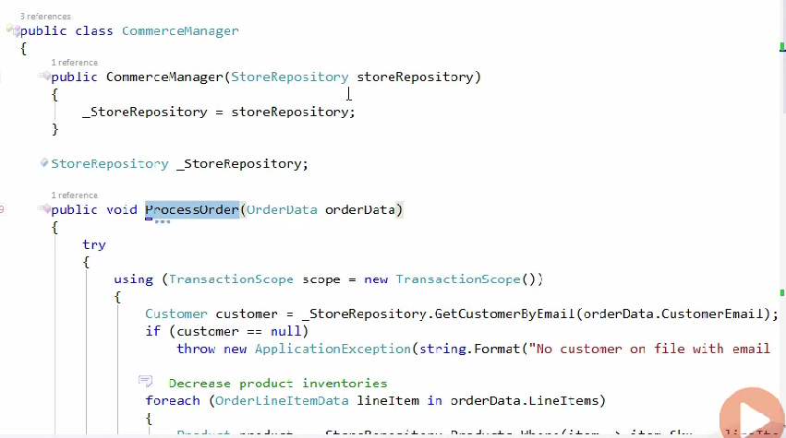

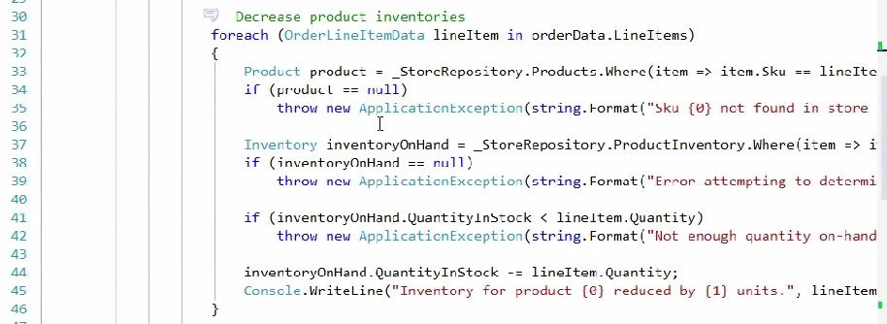

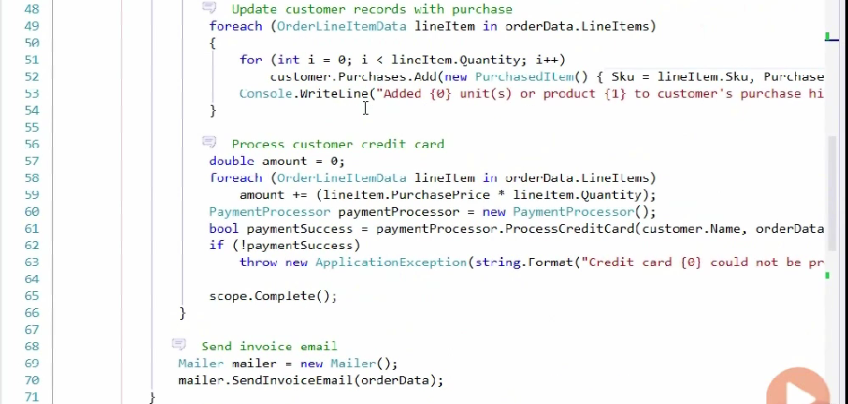

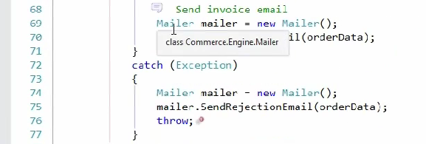

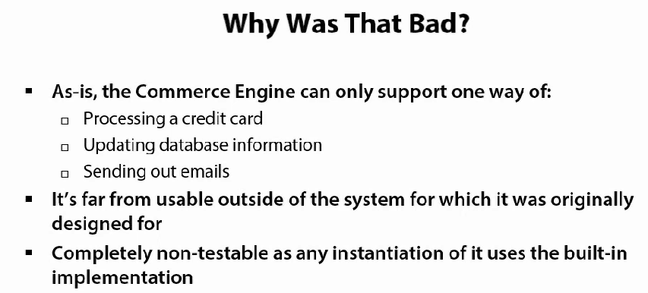

# Abstraction and Dependency Injection

### Extensibility’s First Step——DI

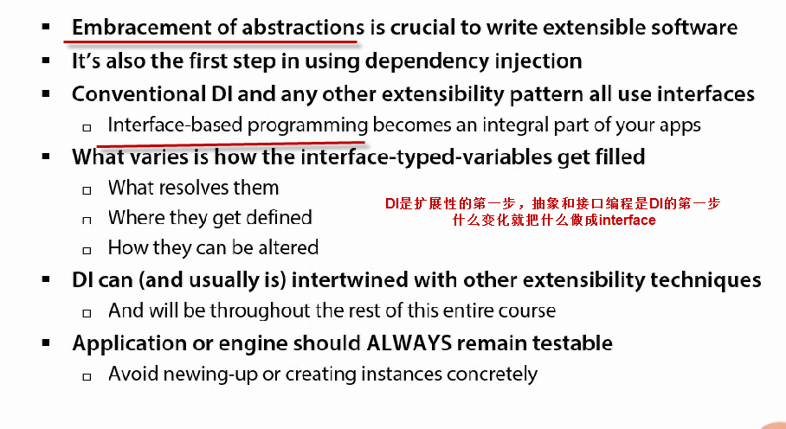

### 进行DI

解决只能更新到数据库的问题

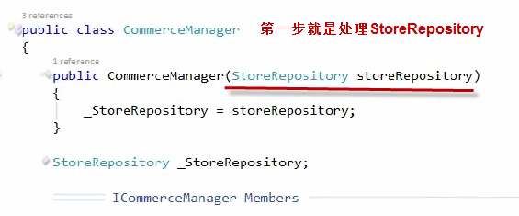

创建Repository的Contract

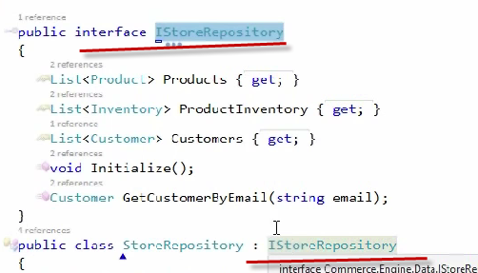

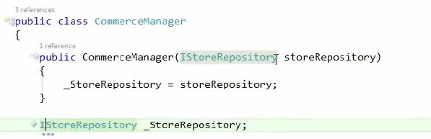

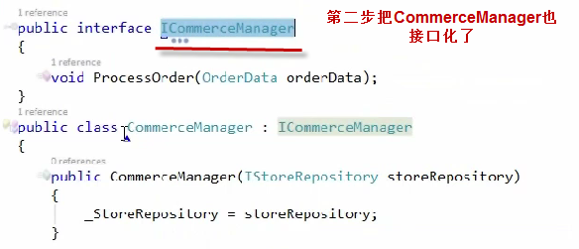

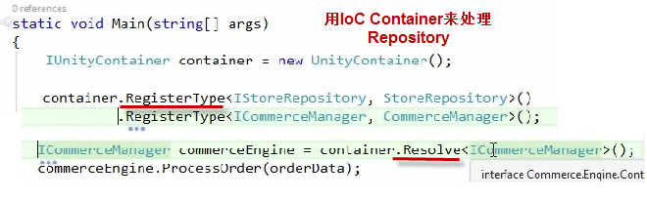

### 对其他DI化

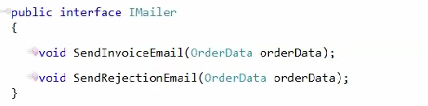

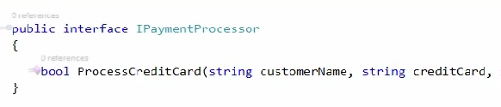

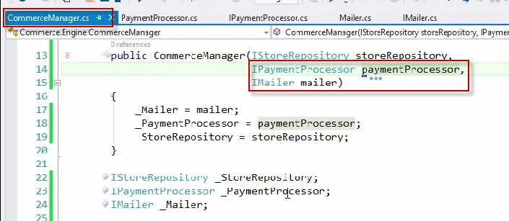

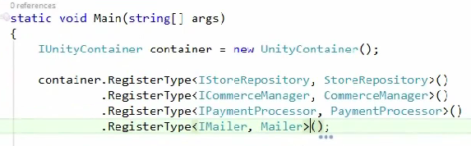

### 用了DI其实没有解决问题

到底用哪个实现在代码里写死了

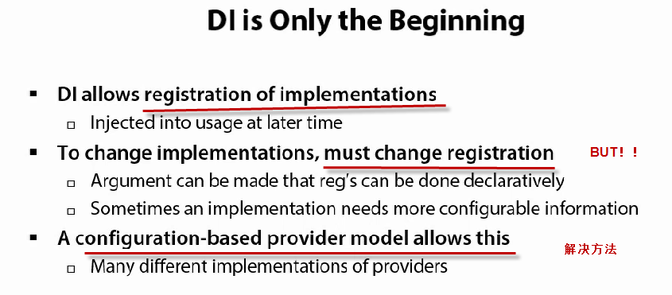

# Implementation Provider

解决DI的implementation注册问题，就是到底用哪个实现不能在代码里写死

### Providers——具体的实现类叫Provider

这里可以叫Implementation Provider，然后DI把Implementation加到Logic里

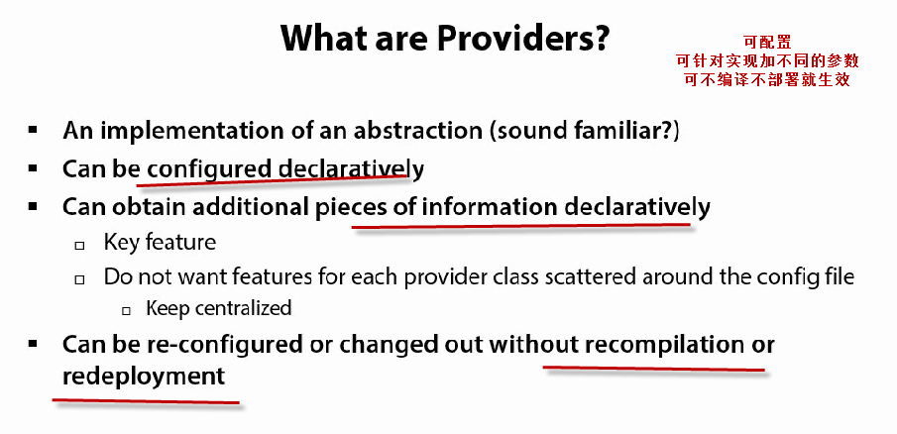

### 最终目标——Config Providers

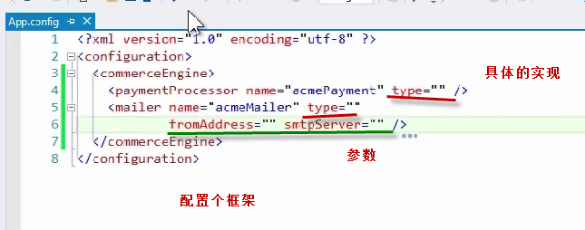

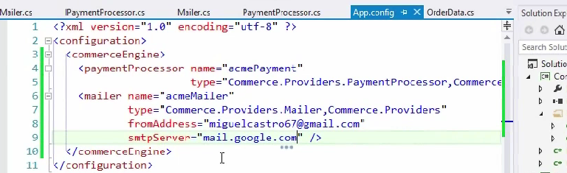

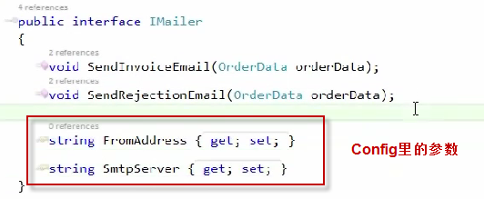

### 读取Config配置——ConfigurationSection Element

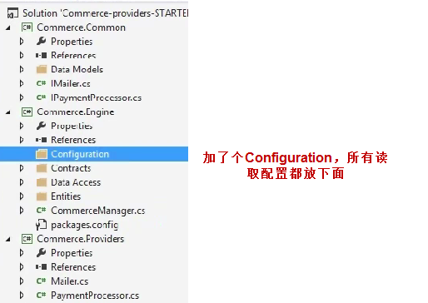

对应Config文件，有一个叫CommerceEngine的ConfigSection，这个Section里面有一堆ConfigElement，框架是这样的

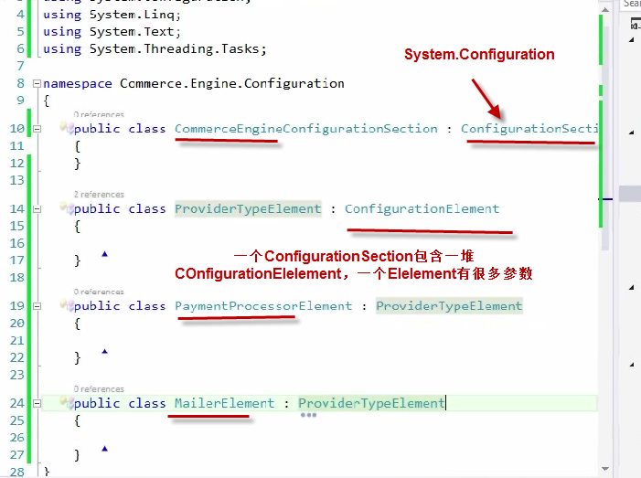

把Element的内容填了

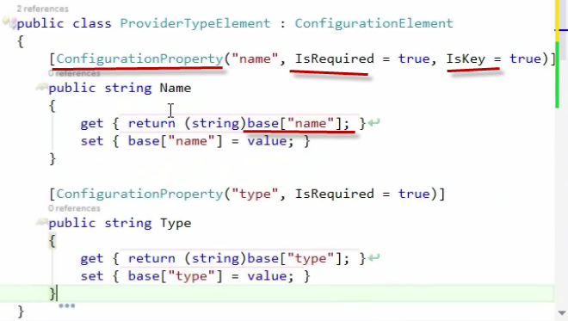

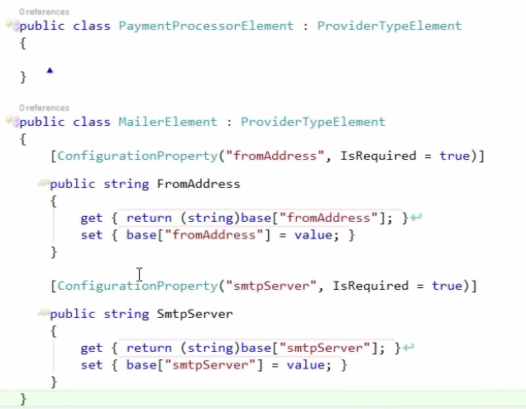

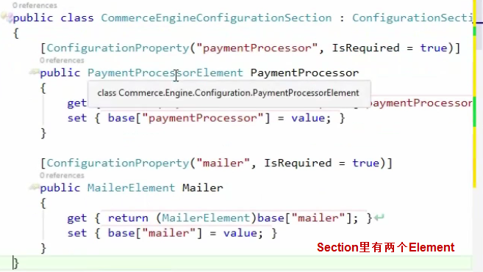

写好代码还没完，还要配置自定义的Section

### Config文件配置自定义Section

上面写好还没完，配置文件并不知道<commerceEngine>这个节点要当Section来读，要配置

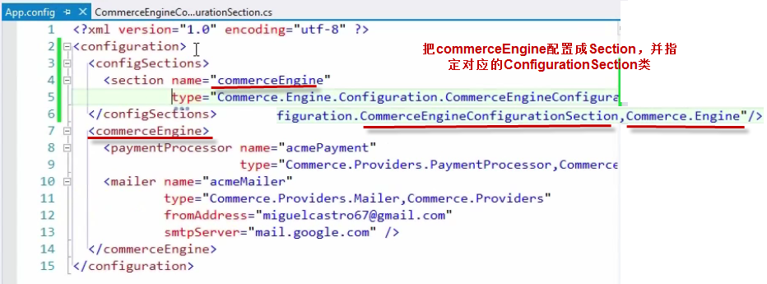

### 修改CommerceManager，应用Provider

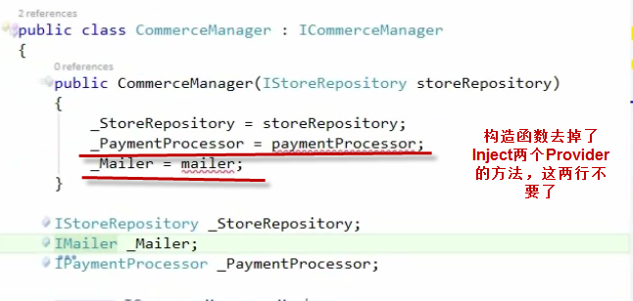

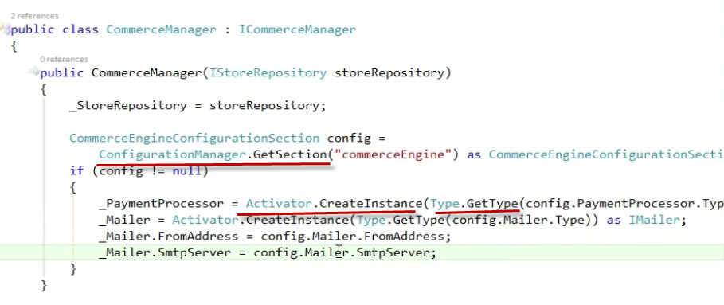

### Testability——Configuration Factory

CommerceManager那段很难单元测试，因此用一个Configuration Factory包装它，然后把Configuration Factory注入到CommerceManager中，测试代码可以实现一个测试用的Configuration Factory

**单元测试CommerceManager时，要用到Configuration组件就不单元了**

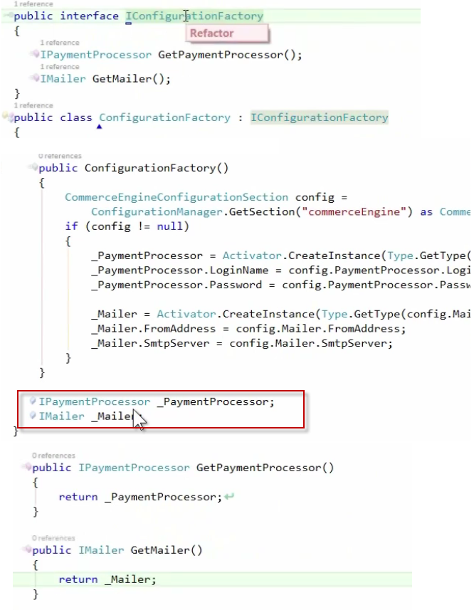

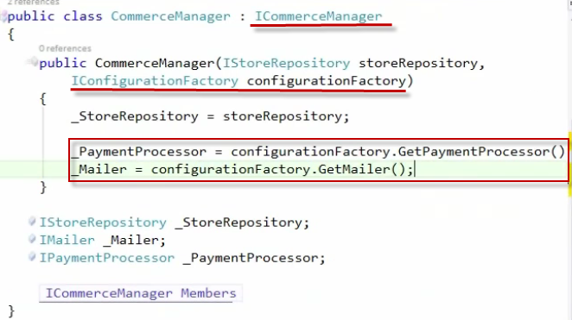

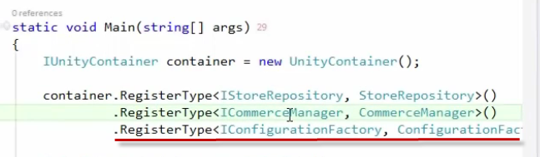

# Implementing Modules

实现组件的功能上的扩展

### Modules

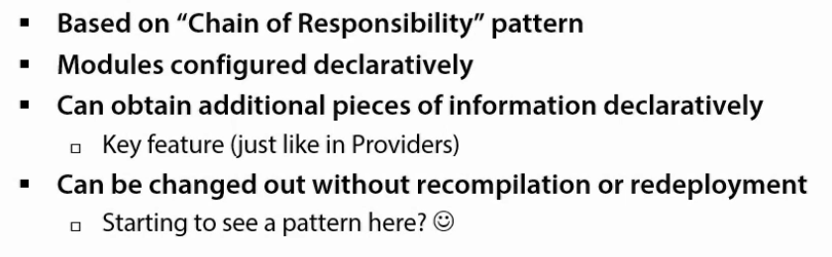

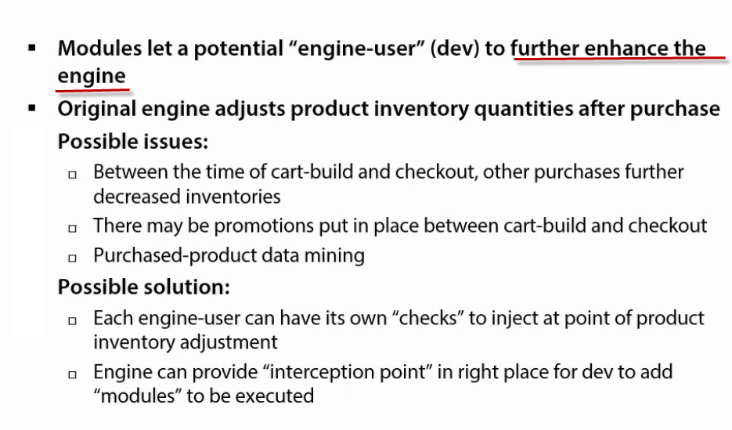

### Module Pattern

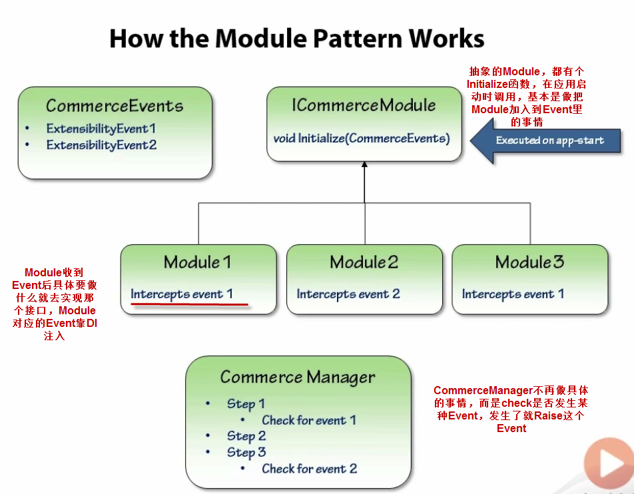

### 修改Engine

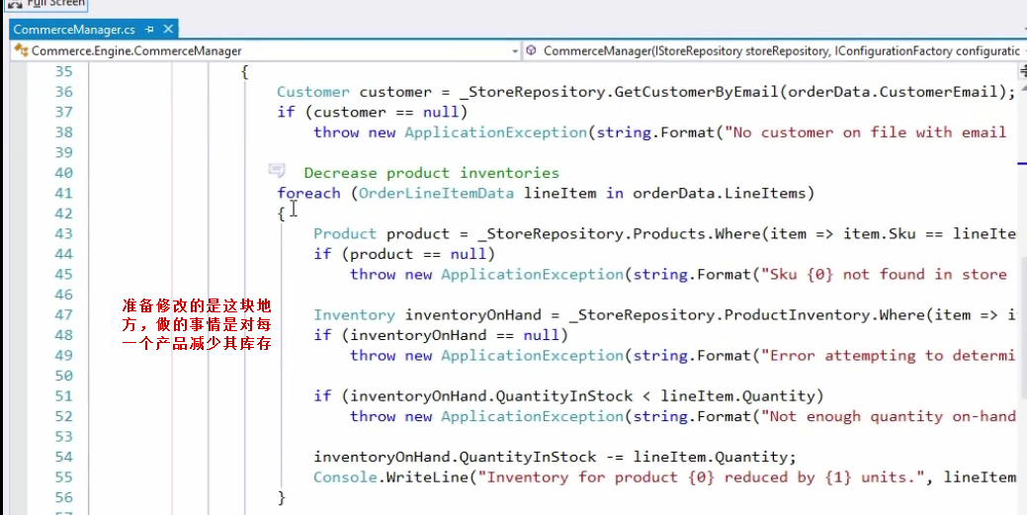

### Commerce Events与Module的框架

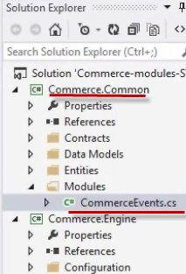

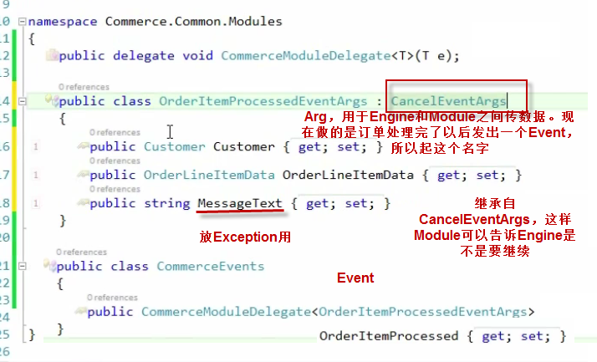

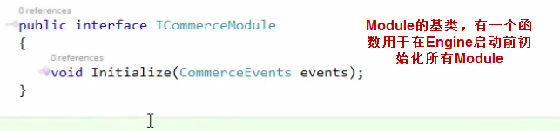

### 配置CommerceEvent——ConfigurationElementCollection

Events也要能配置，最后靠ConfigurationFactory把Event加到CommerceManager中

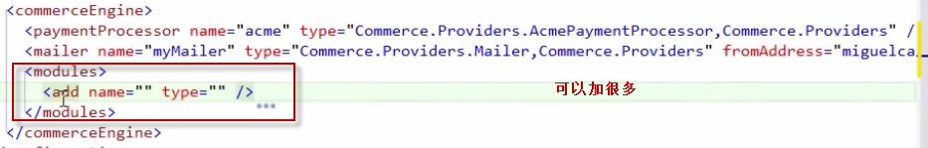

于是要实现ModuleElement与ModuleElementCollection

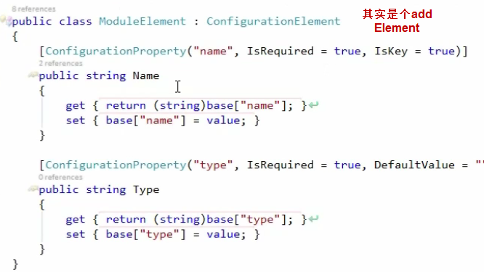

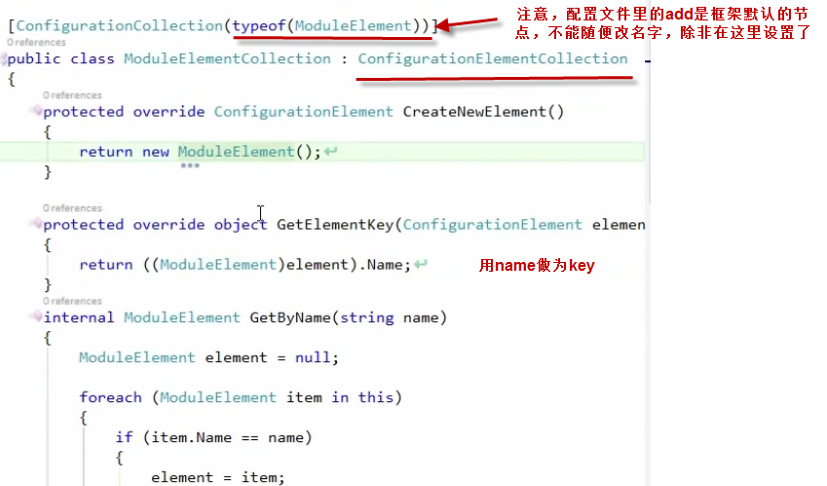

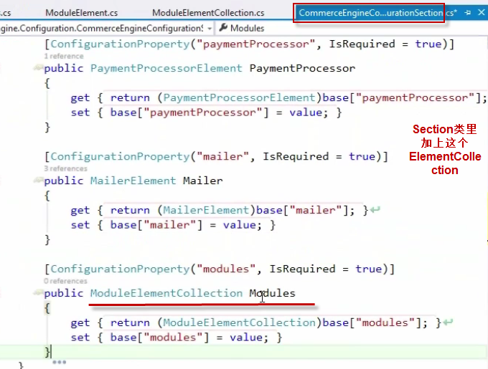

### ConfigurationFactory读取Event

Events也能配置，最后靠ConfigurationFactory把Event加到CommerceManager中

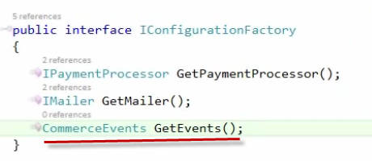

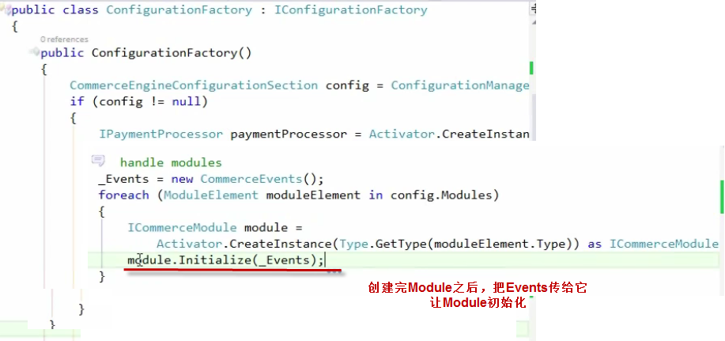

### Engine使用Events

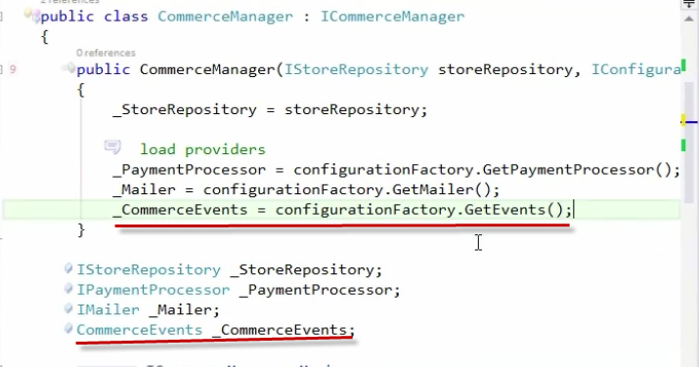

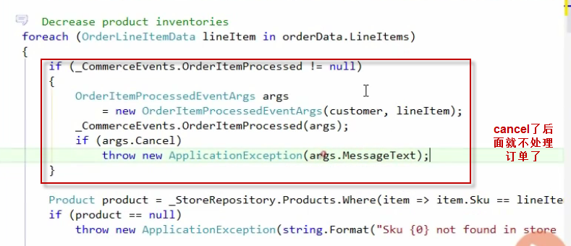

### 创建Module

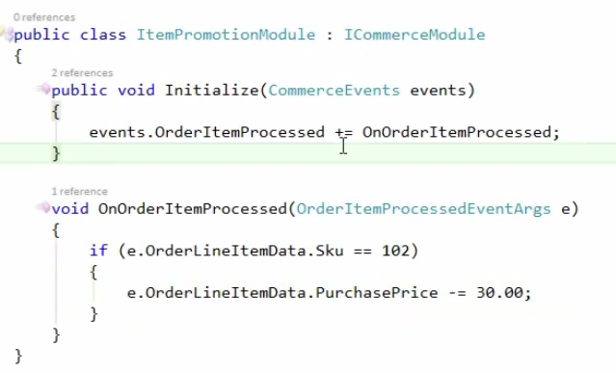

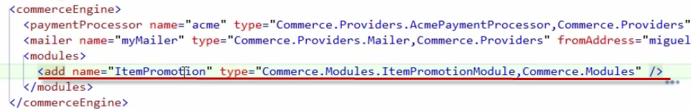

### Module访问App Resource

由于Module都是在APP启动之后加载的，是需要时才创建，而APP Resource比如DBRepository之类的是启动时依赖注入的，因此Module怎么使用APP的Resource是个问题

解决方法是通过EventArgument来传，Host在引发事件时要传参数，此时把Host的Resource都压进EventArg中

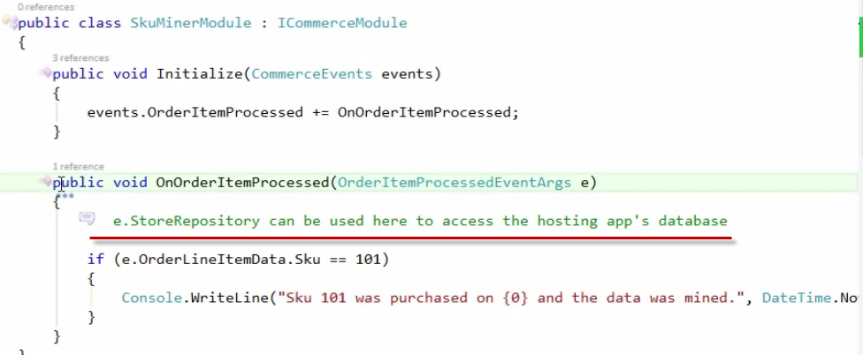

然后开始实现，为了DI，先把Repository接口化了

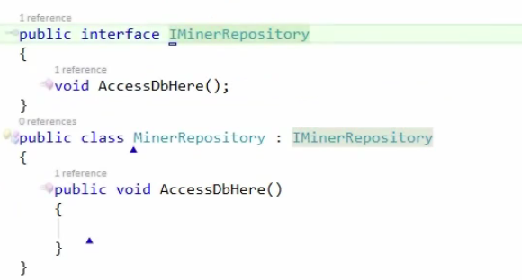

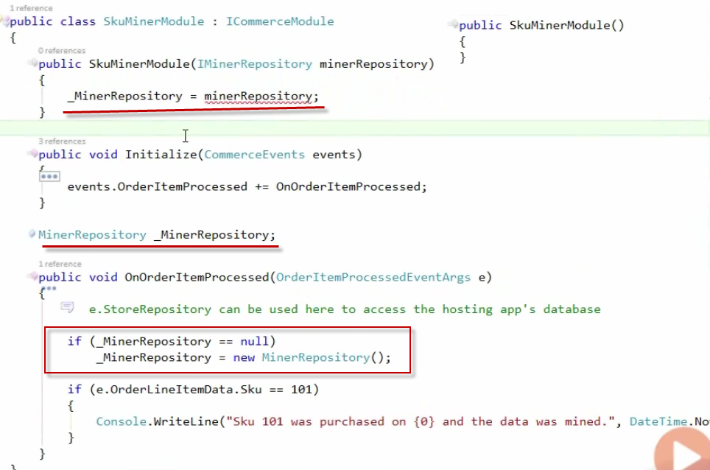

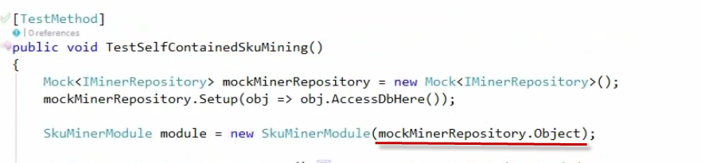

# Advanced Modules

### Add Arguments for Modules—Provider Settings Collection

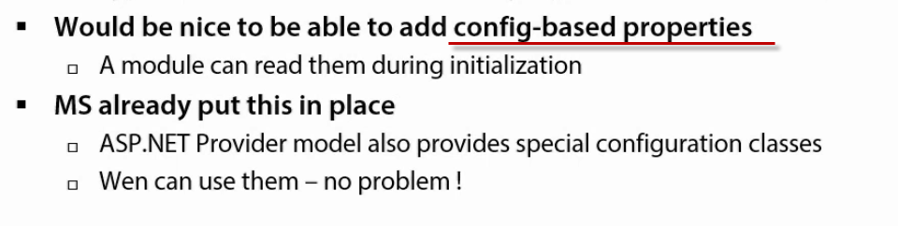

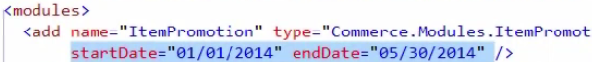

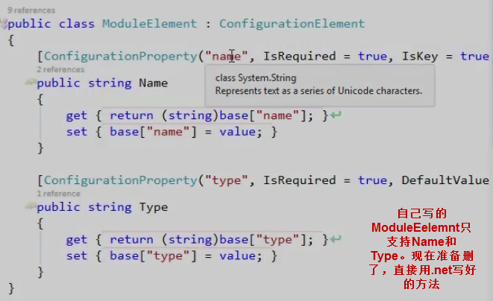

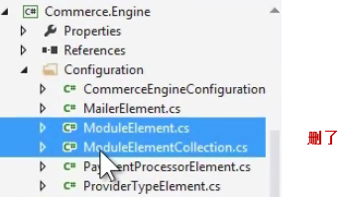

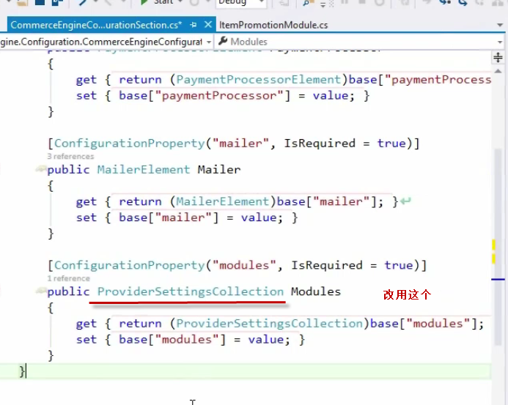

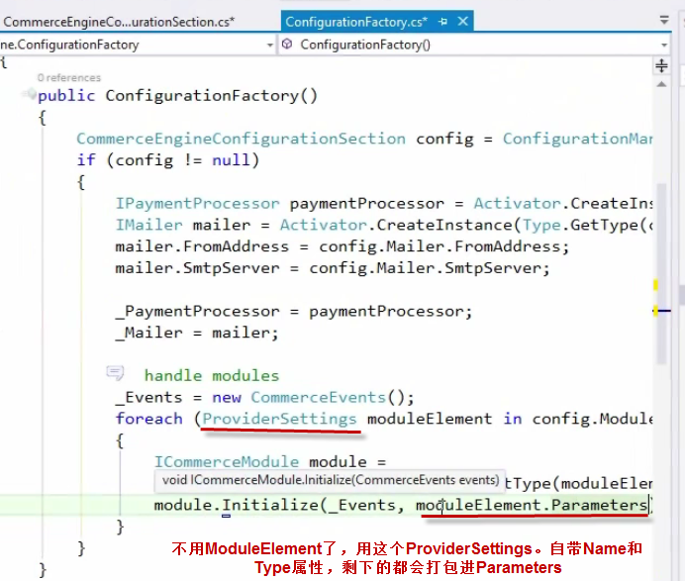

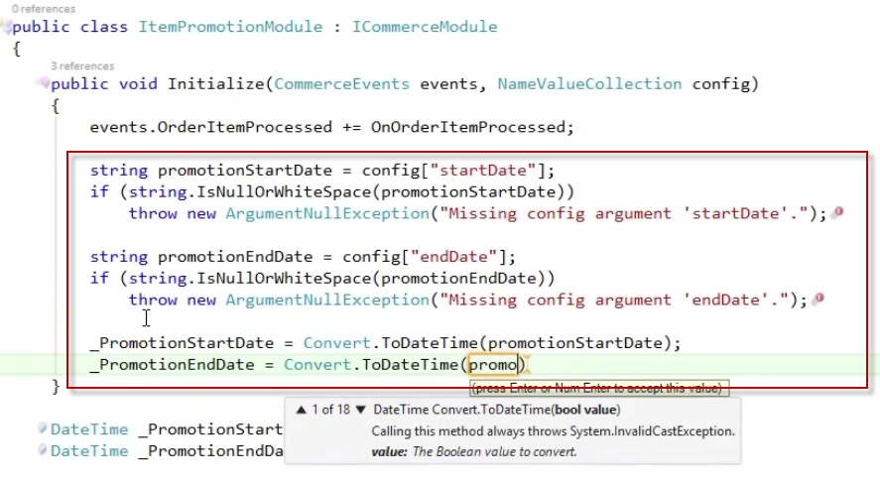

### Unknown Parameters

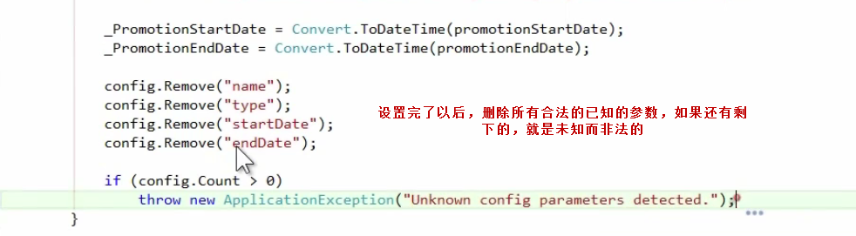

### 不用Config，改成Drop-in-folder option

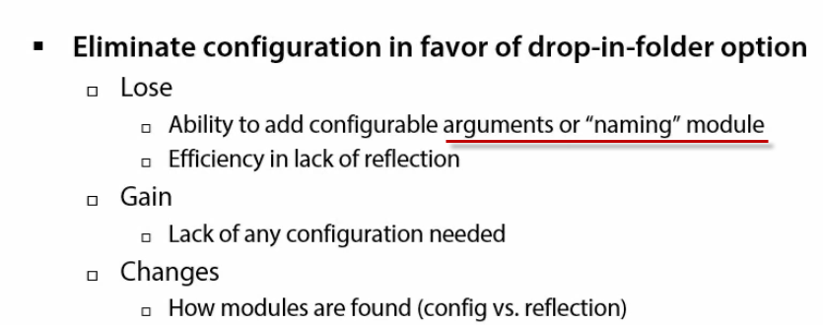

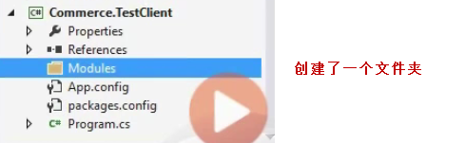

移掉了config文件后，还是需要为Module加上Name，于是准备用Attribute

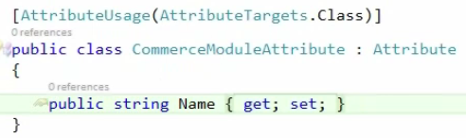

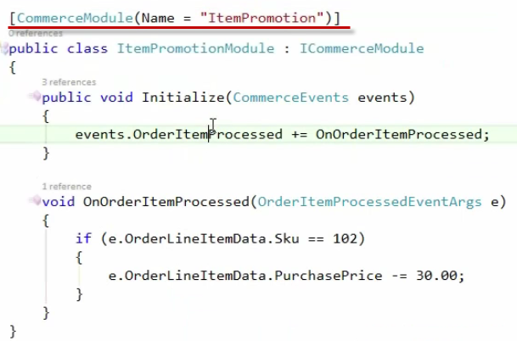

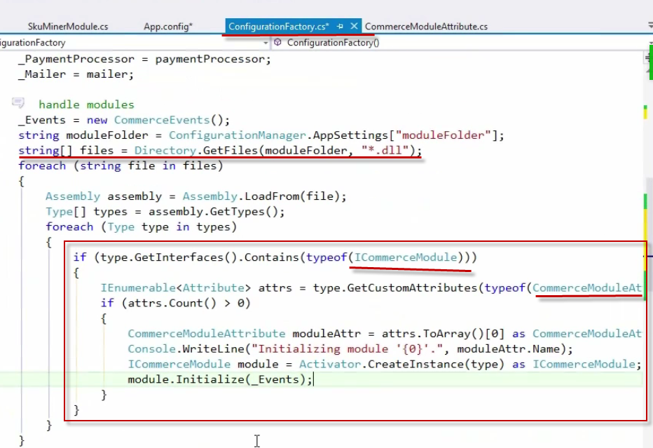

### 其他改造

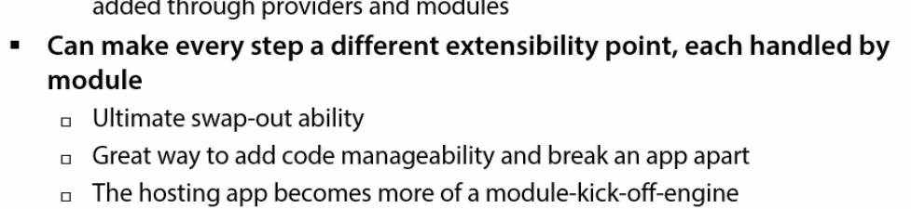

# Pipelines

### Pipeline / ASP.net Pipeline

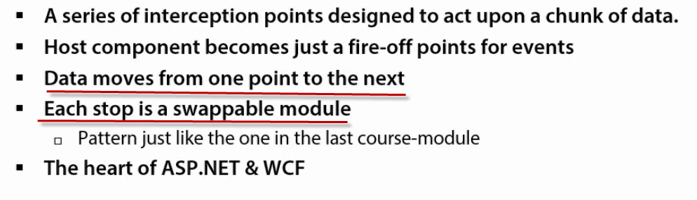

Asp.net什么都能配置，其实就是一组Module

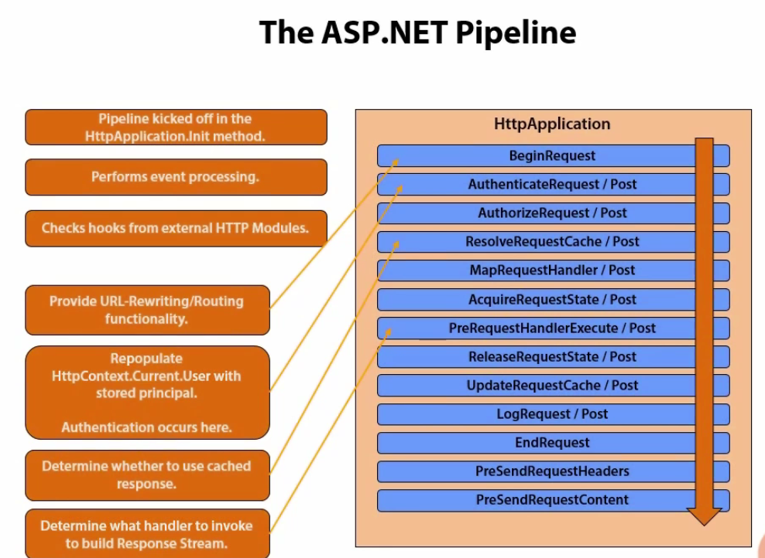

### Commerce Engine Pipeline

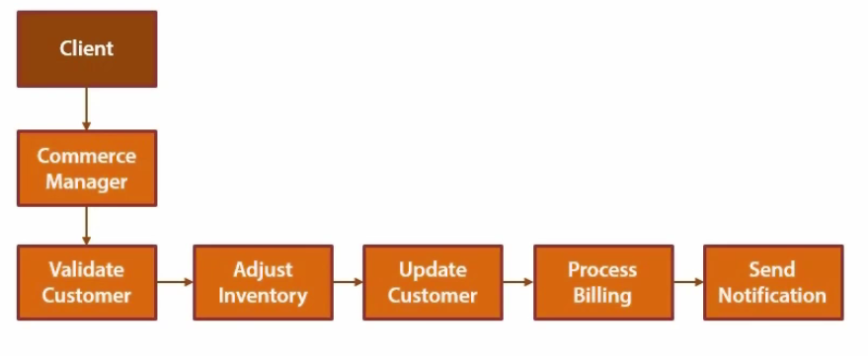

### Validate Customer

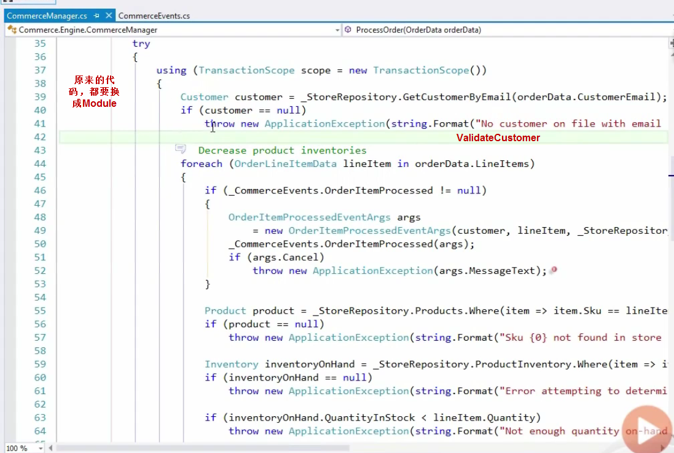

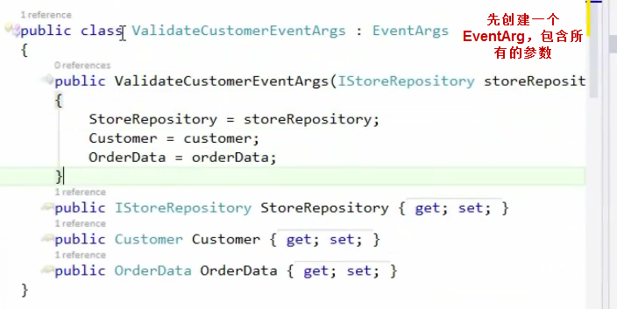

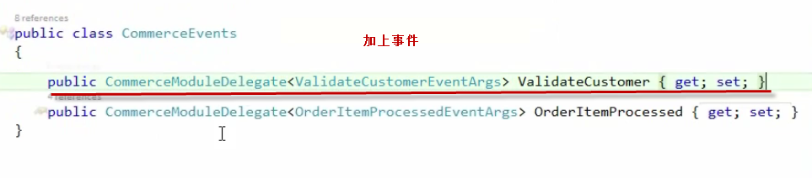

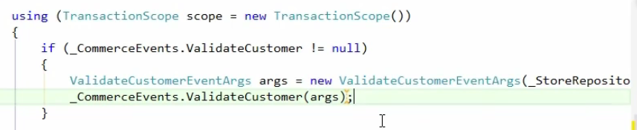

### Module传值给Engine——靠EventArgs

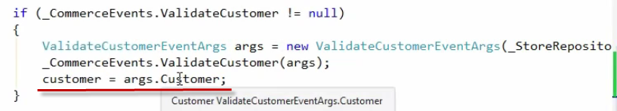

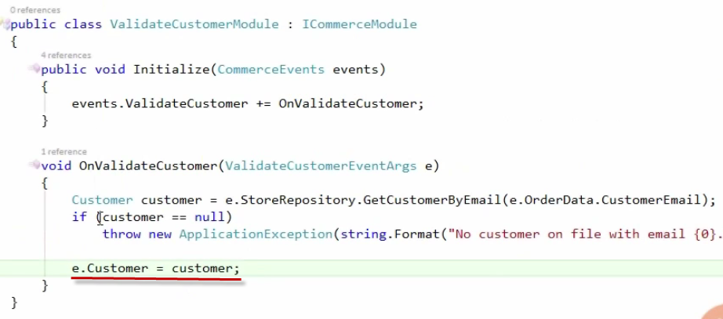

然后给每一个Step都建Module与相应的Args

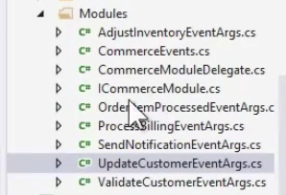

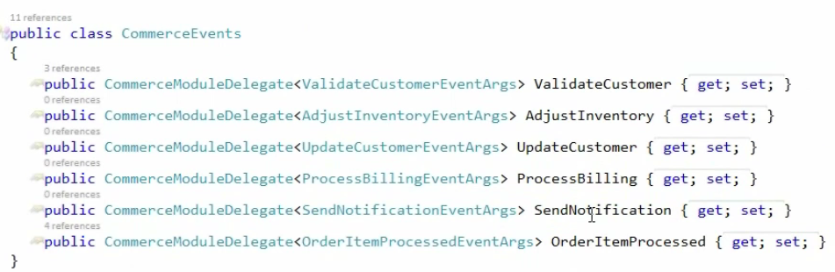

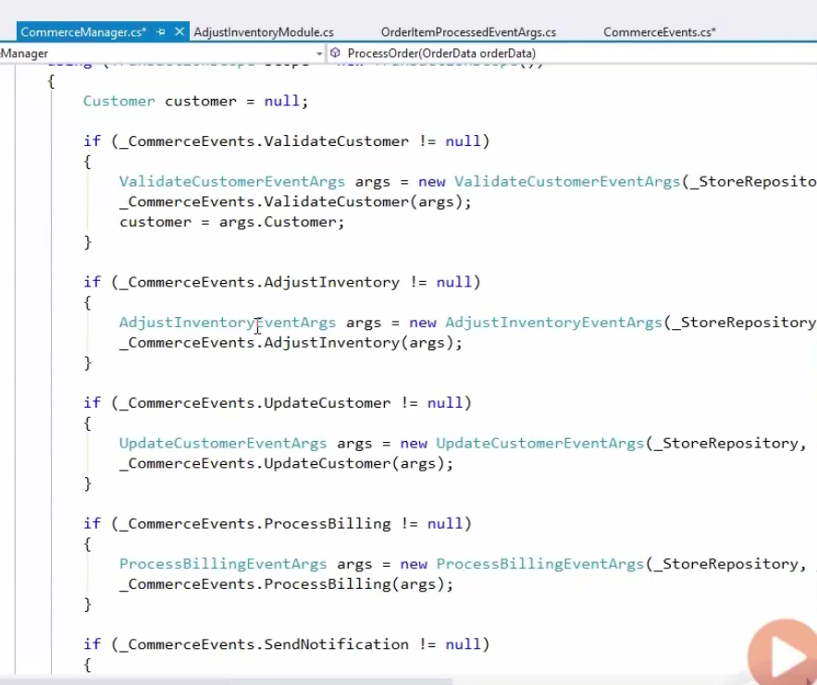

### 使用Pipeline Framework



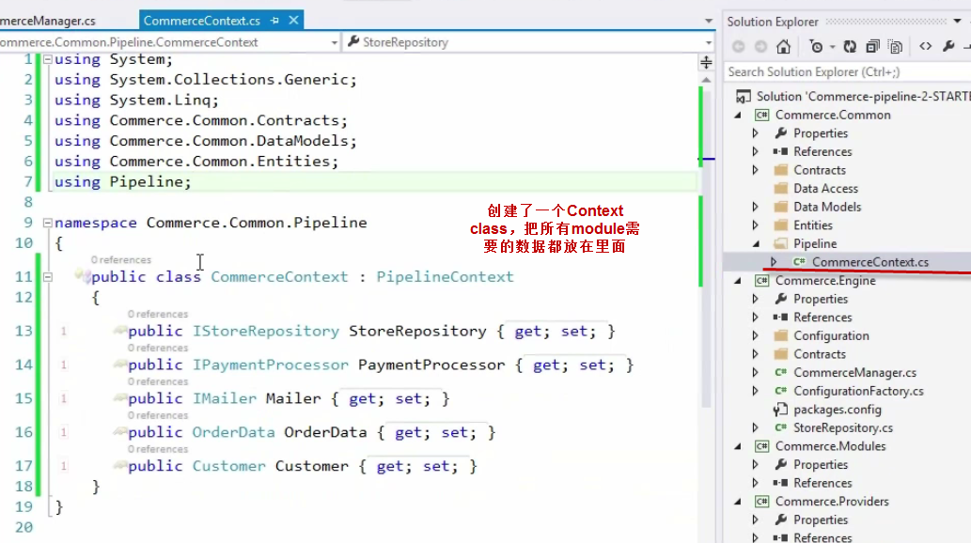

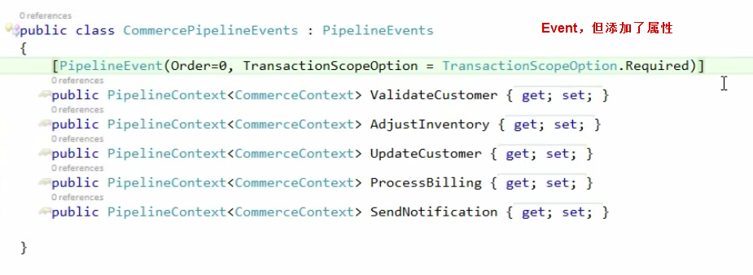

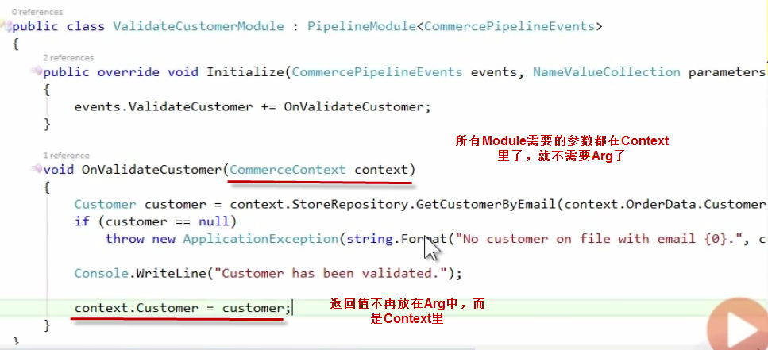

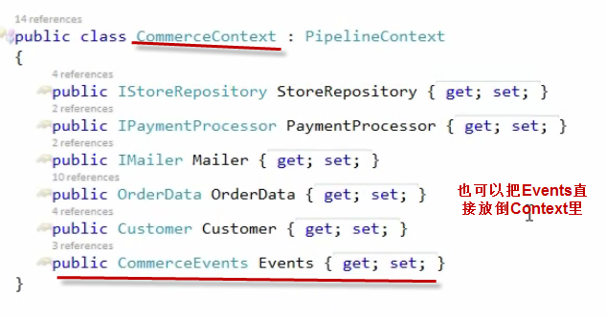

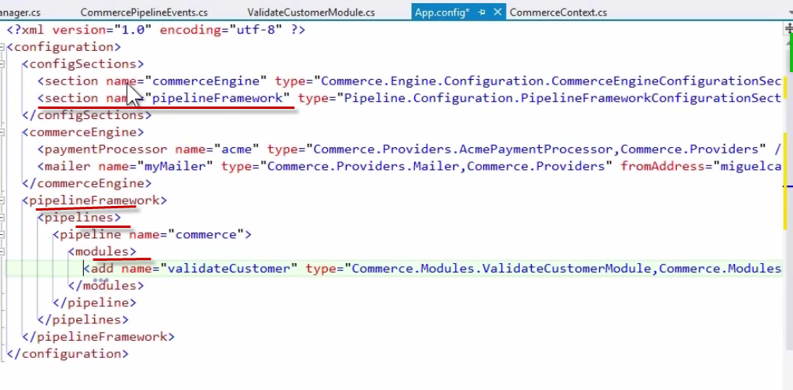

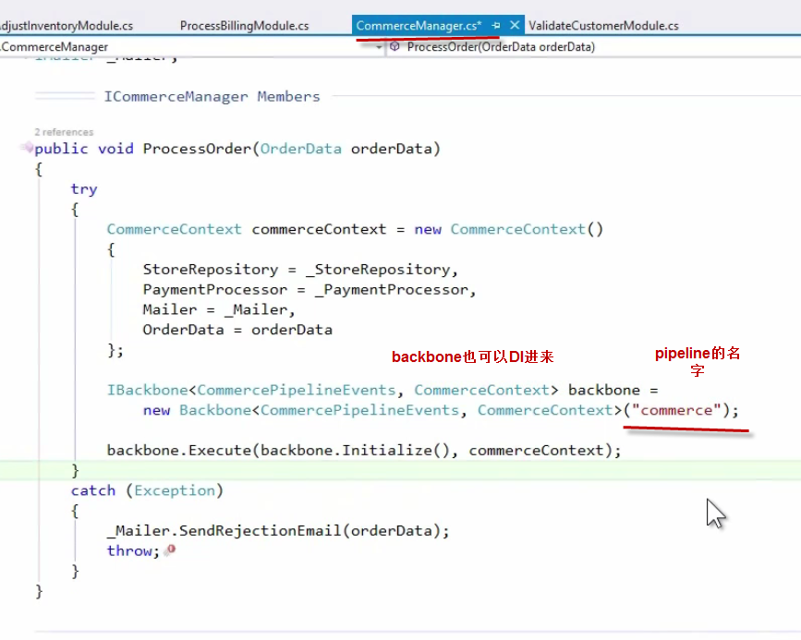

# MEF

System.ComponentModel.Composition

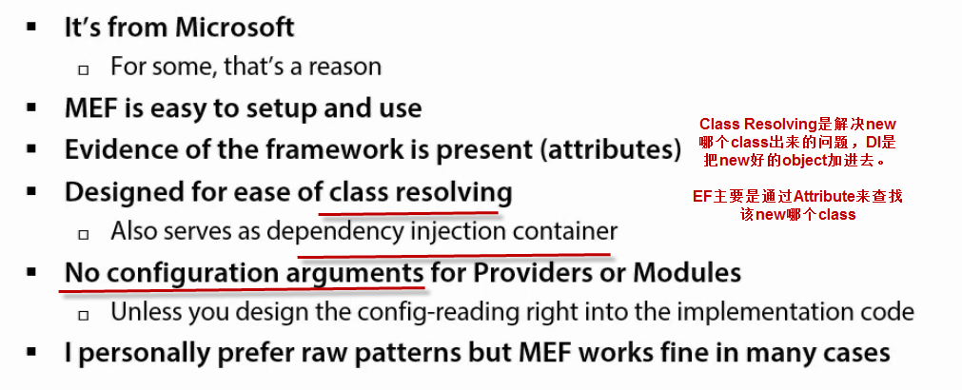

### 使用MEF去除Unity——AggregateCatalog

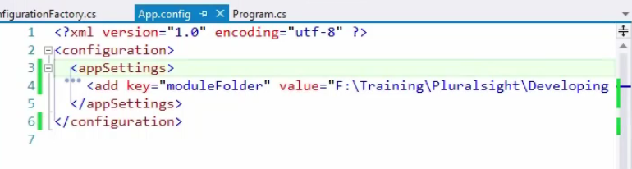

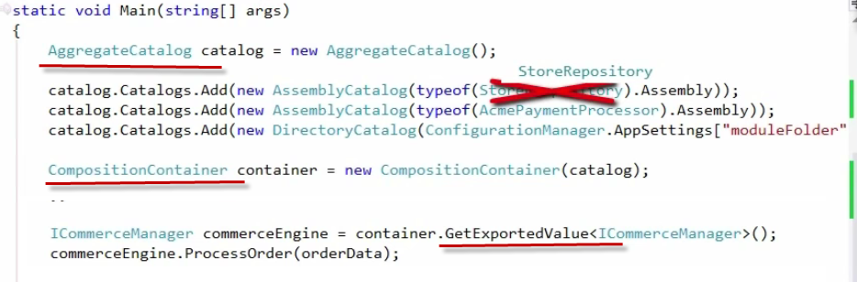

### MEF注册创建对象——PartCreationPolicy

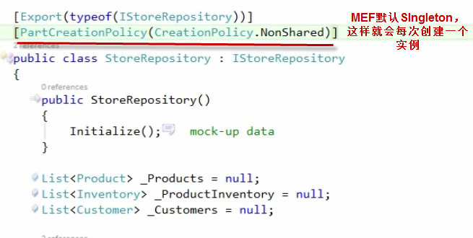

### MEF的DI——ImportingConstructor ImportMany

